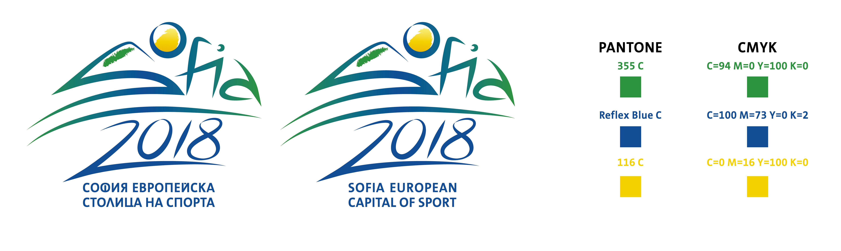

Девети турнир по плуване за купа „софия”
11 и 12 декември 2018 година

Столична община, Дирекция “Превенция, интеграция, спорт и туризъм” /ПИСТ/ в партньорство с Национална спортна академия „Васил Левски” и Български червен кръст организират Девети турнир по плуване за Купа „София” – 2018 година.
Спортната надпревара предоставя възможност на учениците от град София да демонстрират своите плувни умения, както и да наблюдават демонстрации по водно спасителна дейност. На учениците от VIII-XII клас ще бъде предоставена възможност да проявят своите умения за оцеляване във водна среда, като участват в смесена щафета с елементи на водно спасяване.
Събитието е в подкрепа на инициативата „София Европейска столица на спорта“.
Събитието ще се състои 11 и 12 декември 2018 г.. (вторник и сряда) в плувен басейн „Мадара” - НСА “Васил Левски”. В състезанието ще вземат участие над 250 ученици от столични училища в три възрастови групи – 5 -7 клас (108 деца); 8-10 клас (67 деца), 11- 12 клас (25 деца) - момичета и момчета, юноши и девойки.

Партньори на събитието са представители на:
Национална спортна академия „Васил Левски”, Катедра „Водни спортове“”, Клуб по водни спортове - НСА
Поканени да присъстват на събитието са:
Проф. Пенчо Гешев – ректор на НСА «Васил Левски»,
Проф. Николай Изов – заместник ректор на НСА «Васил Левски»,
Доц. Стоян Андонов – заместник – министър на младежта и спорта

Програма:

11 декември / вторник/ - V - VII клас

14.30 ч. - официално откриване

12 декември / сряда / - VIII-XII клас

14.30 ч. - официално откриване

